Case Name:

*소송 이름:*

County: Case No:

*카운티:* *소송 번호:*

**Firearm Identification Worksheet**  
(*You may attach this to the petition*.)

***화기 식별 워크시트*** *(청원서에 첨부 가능.)*

1. Does the restrained person own or have access to any firearms? [ ] Yes [ ] No

*금지 대상자가 화기를 소유하고 있거나 화기에 대한 접근 권한을 갖고 있습니까? [-] 예 [-] 아니요*

2. Does the restrained person have a concealed pistol license (CPL)? [ ] Yes [ ] No

*금지 대상자에게 은닉 권총 면허(CPL)가 있습니까? [-] 예 [-] 아니요*

3. When was the last time you saw the firearm/s?

*귀하께서 해당 화기를 마지막으로 본 때는 언제입니까?*

4. Do you know where the restrained person keeps the firearm/s? [ ] Yes [ ] No

*금지 대상자가 화기를 어디에 보관하는지 알고 있습니까? [-] 예 [-] 아니요*

If yes, check all that apply:

*예라고 답변하셨다면 해당하는 항목에 모두 체크하십시오.*

[ ] On their Person [ ] In their Car [ ] In their Home [ ] Storage Unit [ ] In a Safe

*개인 보관 [-] 차량에 보관 [-] 집에 보관 [-] 보관 장치 [-] 금고*

5. To the best of your knowledge, are the guns typically loaded?

*귀하께서 알고 계시는 선에서 해당 총기는 일반적으로 장전되어 있습니까?*

[ ] Yes [ ] No [ ] I don’t know

*예 [-] 아니요 [-] 모름*

6. On a scale from 1 to 5 (1 being “not very important and 5 being “very important”), how important are the firearms to the restrained person?

*1점에서 5점을 기준으로 평가했을 때(1은 “그다지 중요하지 않음” 5는 “매우 중요함”) 해당 화기는 금지 대상자에게 얼마나 중요합니까?*

1 2 3 4 5

7. What does the restrained person generally use the firearms for? (*check all that apply*)

*금지 대상자는 화기를 주로 어떤 용도로 이용합니까? (해당되는 모든 사항에 체크하십시오.)*

[ ] Hunting [ ] Collecting [ ] Target Shooting [ ] Protection [ ] Other:

*사냥 [-] 수집 [-] 표적 사격 [-] 보호 [-] 기타:*

8. Does the respondent possess explosives? [ ] Yes [ ] No [ ] I don’t know

*피청원인은 폭발물을 소유하고 있습니까? [-] 예 [-] 아니요 [-] 모름*

9. Has the restrained person ever ordered parts of firearms or possess parts that could be assembled into a working firearm? [ ] Yes [ ] No [ ] I don’t know

*금지 대상자가 화기의 부품을 주문한 적이 있거나 제 기능을 하는 화기로 조립할 수 있는 부품들을 소유하고 있습니까? [-] 예 [-] 아니요 [-] 모름*

10. Does the restrained person own or possess any other dangerous weapons you believe should be surrendered? [ ] Yes [ ] No If yes, list them here:

*포기가 필요하다고 생각되는 다른 위험한 무기들을 금지 대상자가 소유하거나 소지하고 있습니까? [-] 예 [-] 아니요 예라고 답변하셨다면 여기에 적어주십시오.*

The pictures below are examples of the most common guns. If you recognize any of the pictures below as similar to the one/s your partner has, please circle it and write in the circle how many your partner has.

*아래 사진은 가장 일반적인 총기의 예시입니다. 아래 사진 중에 귀하의 파트너가 소지한 것과 비슷한 것이 있다면 원을 그리시고 원 안에 파트너가 몇 개를 갖고 있는지 적어주십시오.*

**Handgun**

***권총***

|  |  |  |
| --- | --- | --- |
|  |  | |
|  | |  | |

|  |  |
| --- | --- |
|  |  |

**Semi-automatic Rifle**

***반자동 소총***

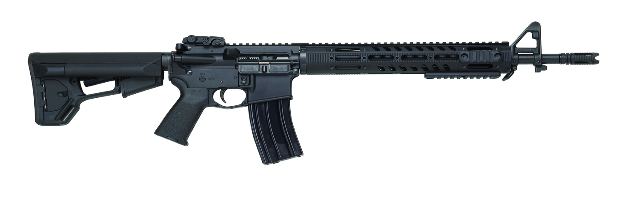

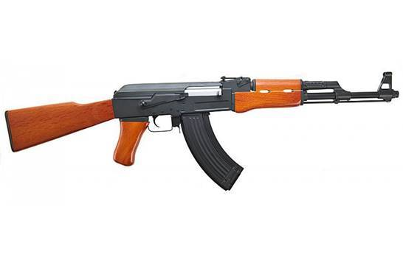

**Rifle**

***소총***

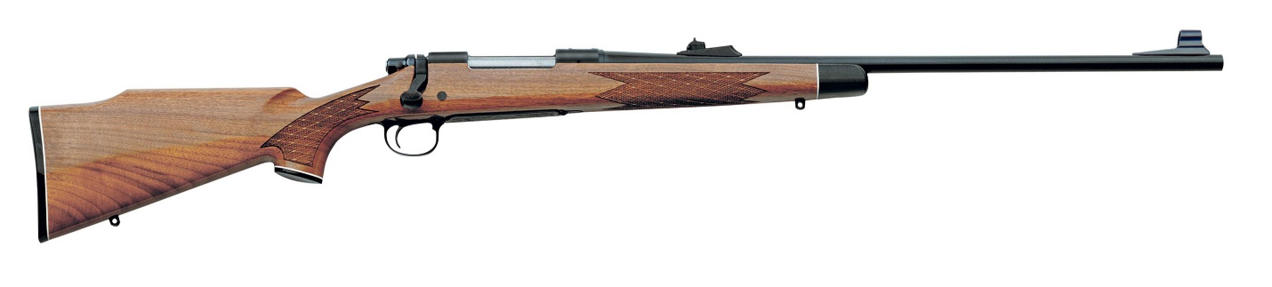

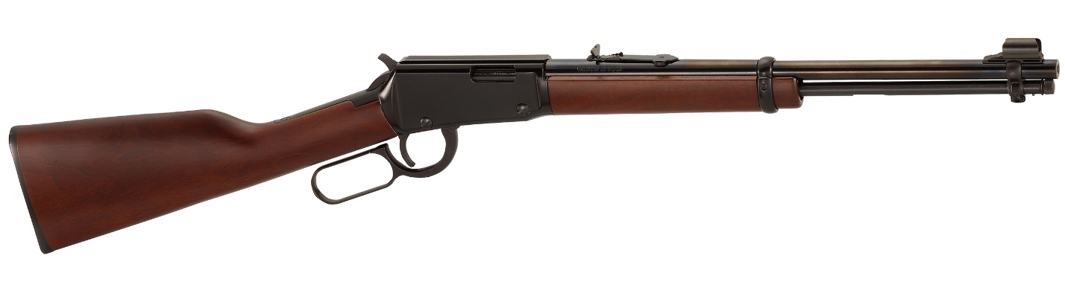

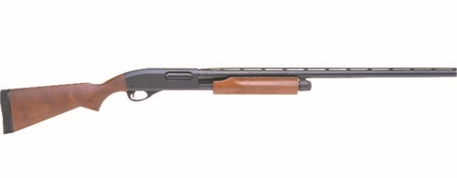

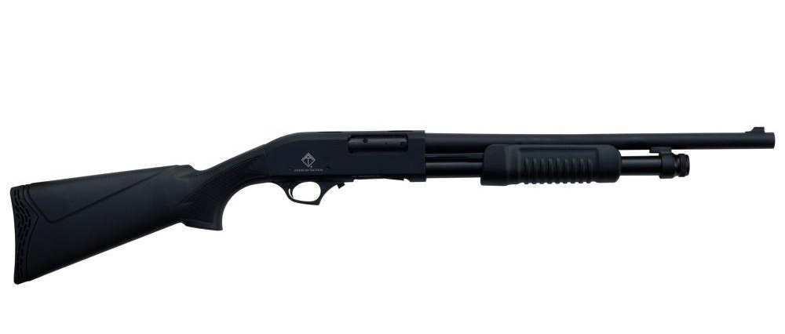

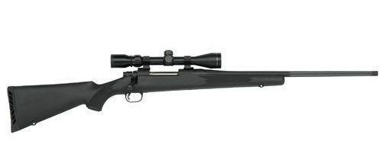

**Unassembled Firearms**

***조립되지 않은 화기***

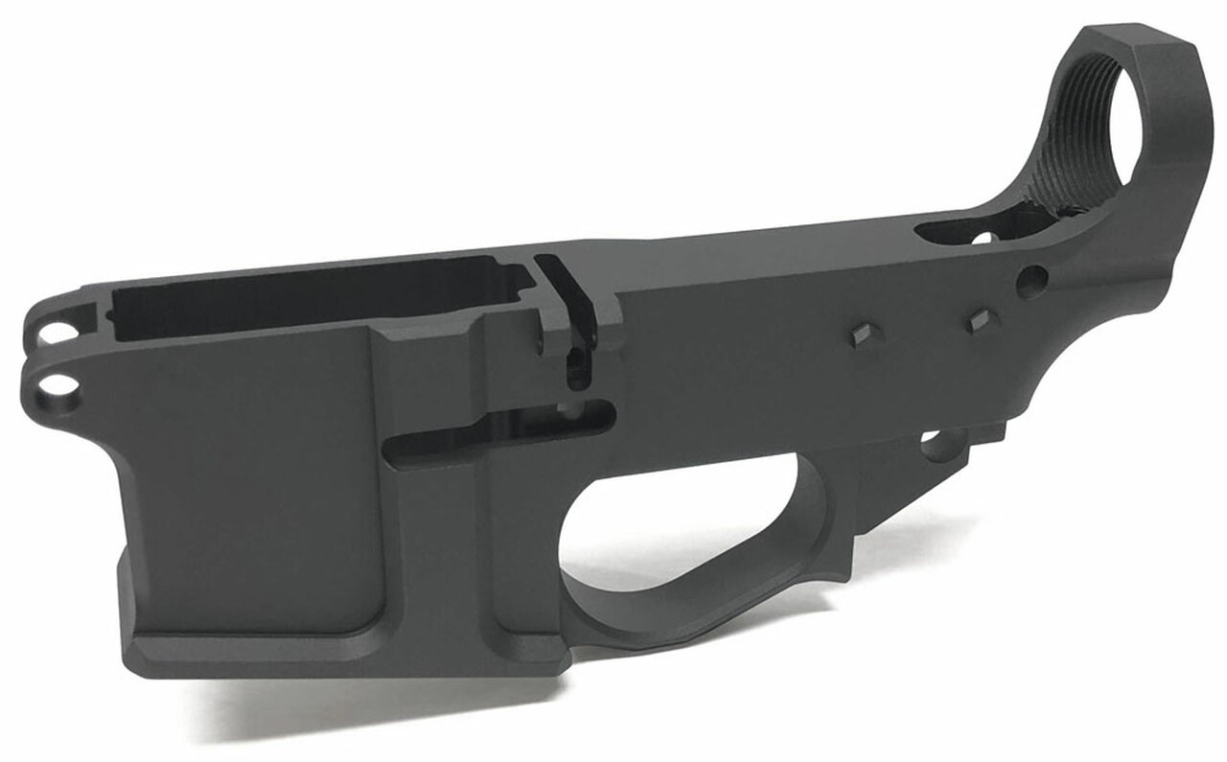

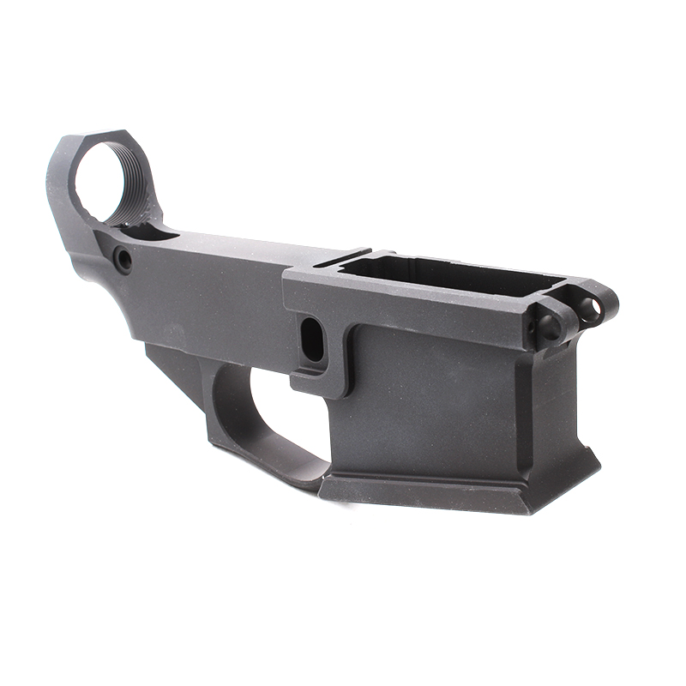

Signed Dated

*서명* *날짜*